



**ملف توثيق إجراءات المخالفات السلوكية**

**قائدة المدرسة سوزان بنت احمد المسلم**



**المصدر / كفاح بنت مرزوق البلوي**

**الهدف من الملف :**

**تعزيز السلوكيات الإيجابية للطالبات وتقويم السلوك الغير مرغوب به وفق أسس تربوية مناسبة لتهيئة بيئة تربوية وتعليمية مناسبة للطالبات والمعلمات وإدارة المدرسة لتحقيق أهداف العملية التعليمية والتربوية.**



**محتويات الملف :**

1. **مخالفات الدرجة الأولى.**
2. **مخالفات الدرجة الثانية.**
3. **مخالفات الدرجة الثالثة.**
4. **مخالفات الدرجة الرابعة**



 **مخالفات الدرجة الأولى**



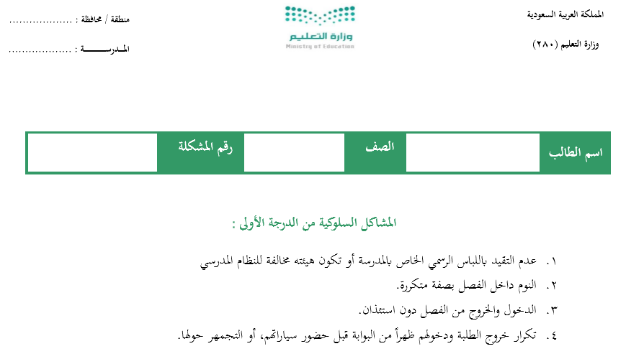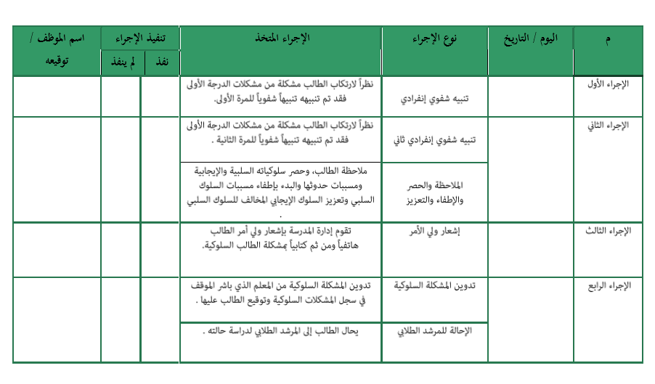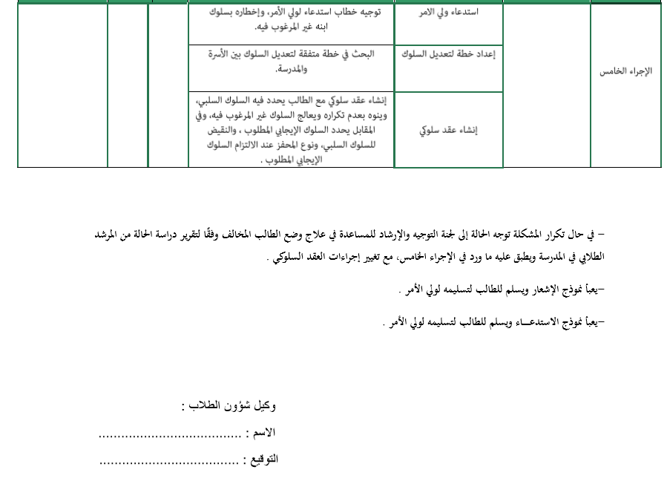



**مخالفات الدرجة الثانية**



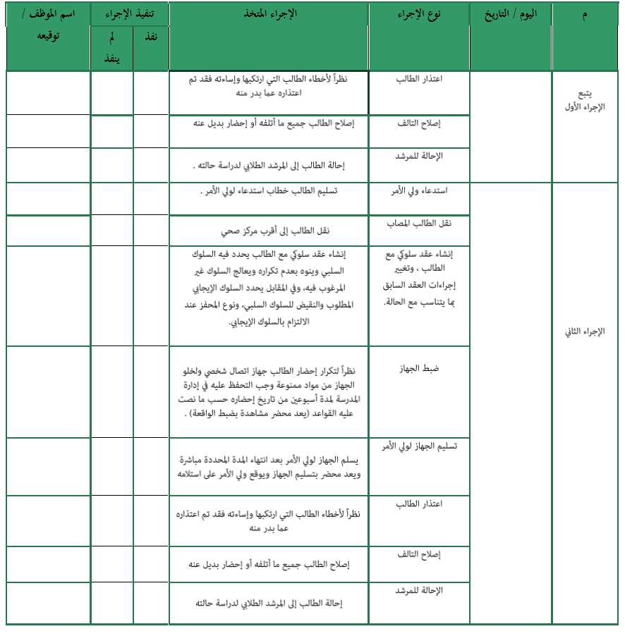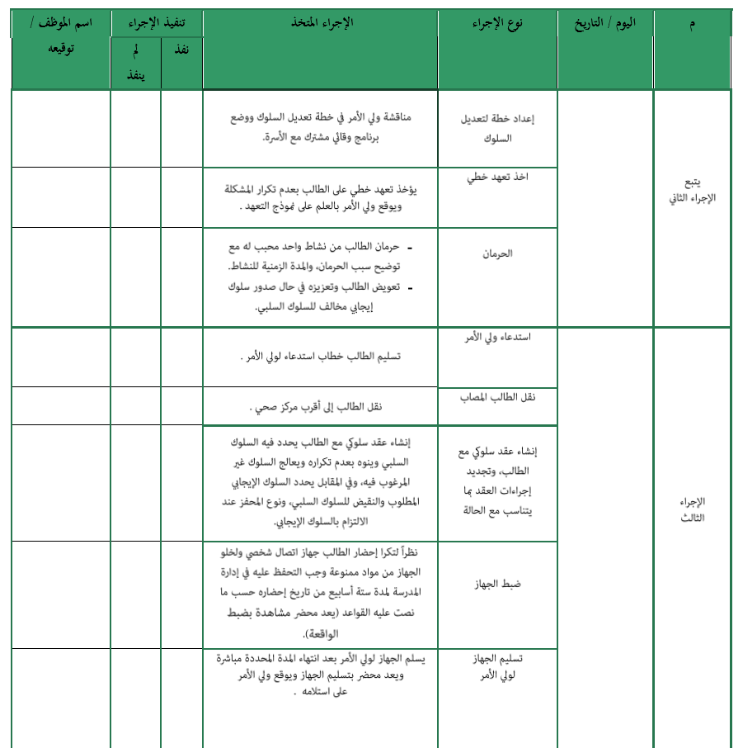

1

**4أسابيع**

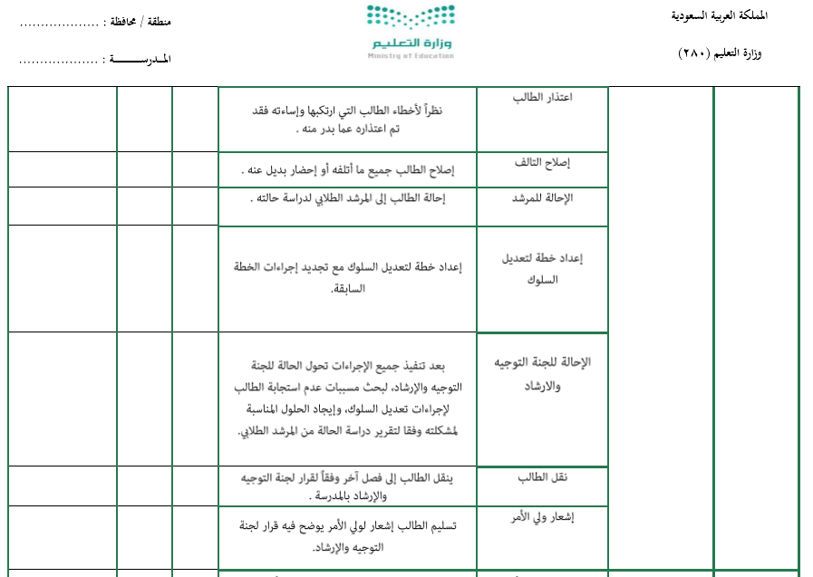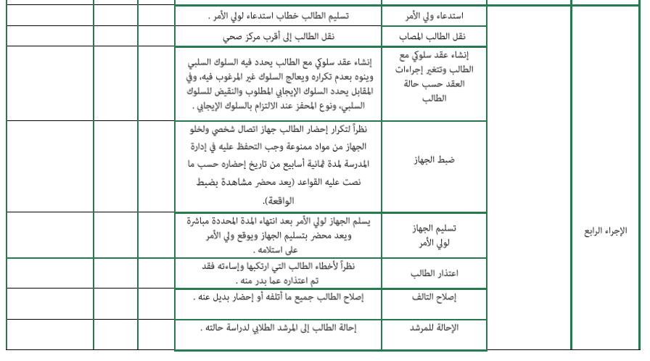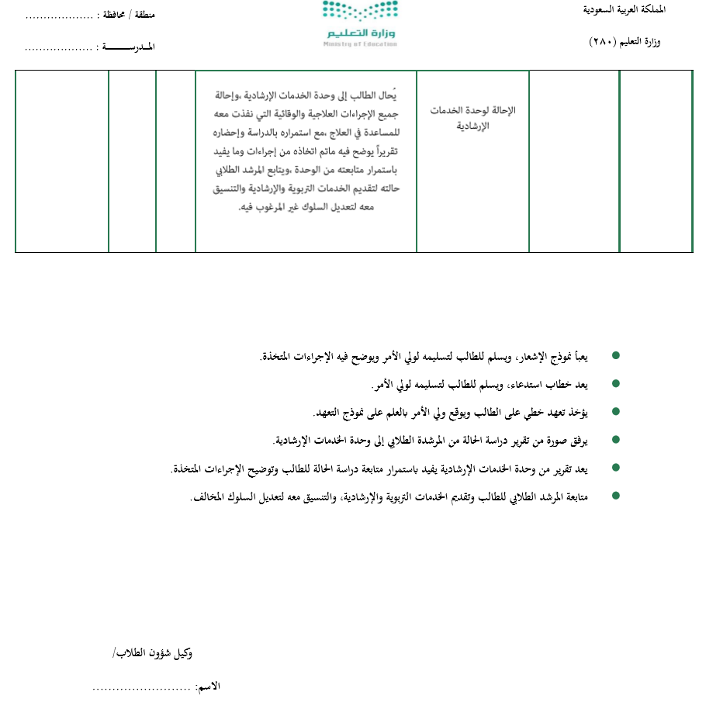



**مخالفات الدرجة الثالثة**



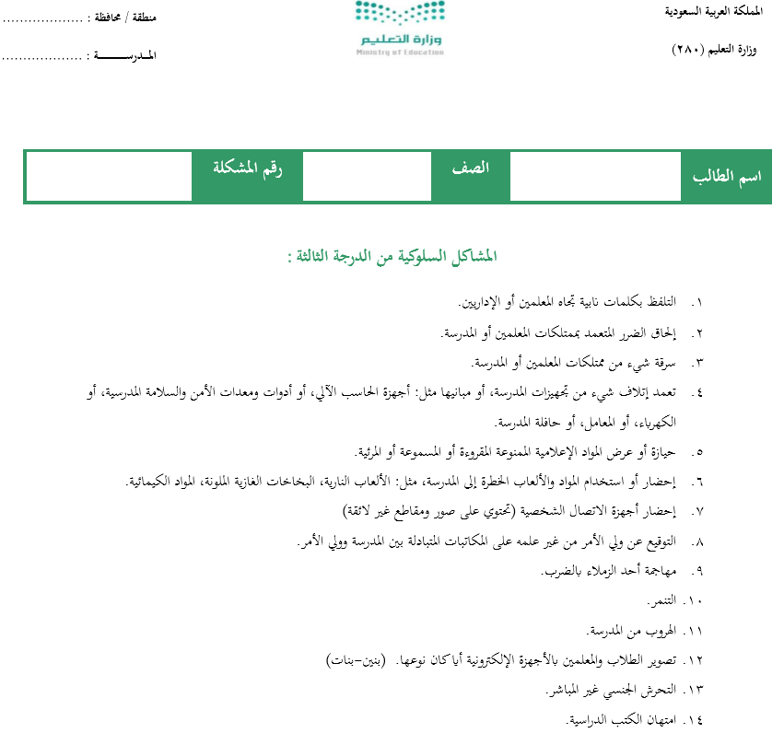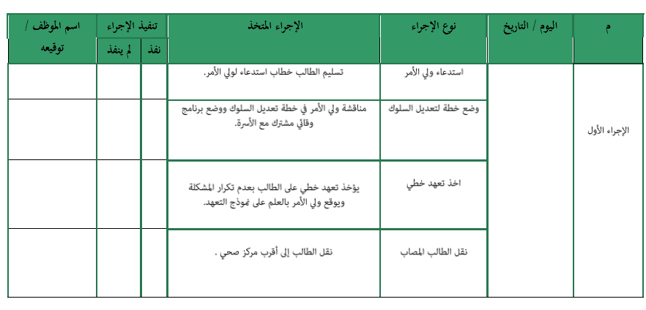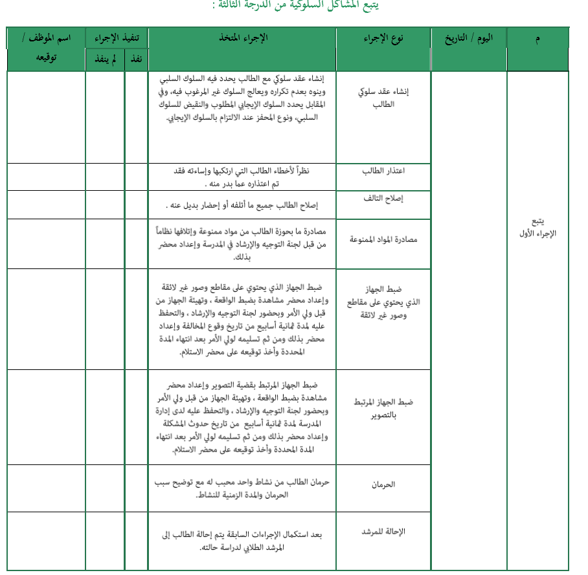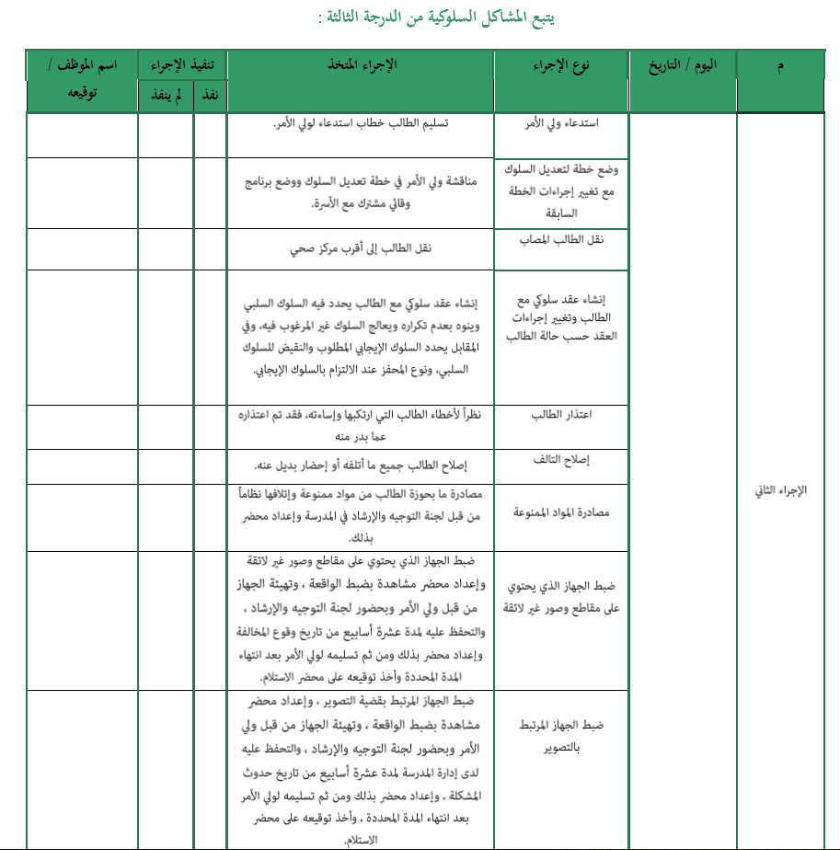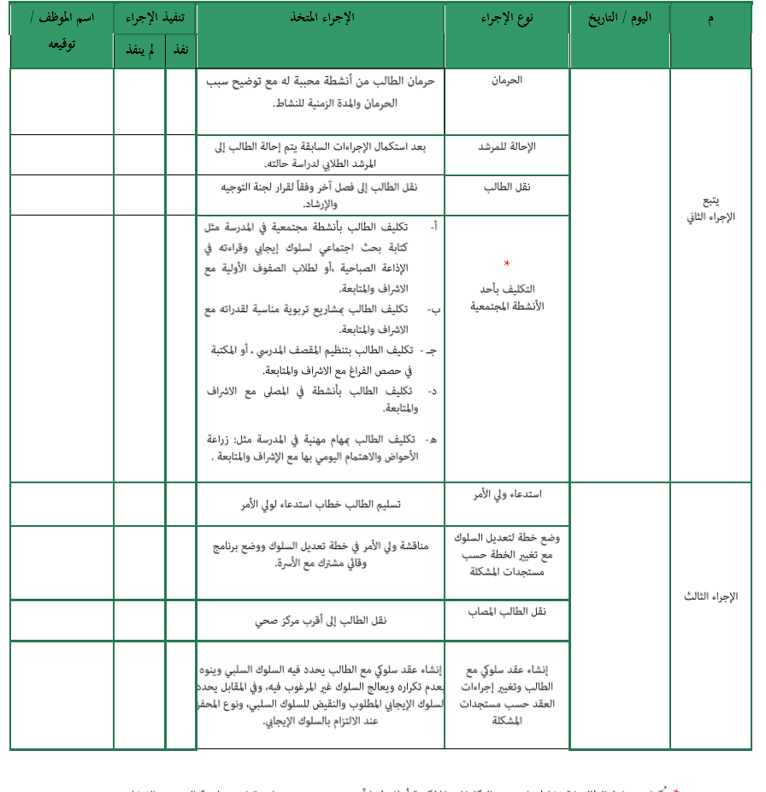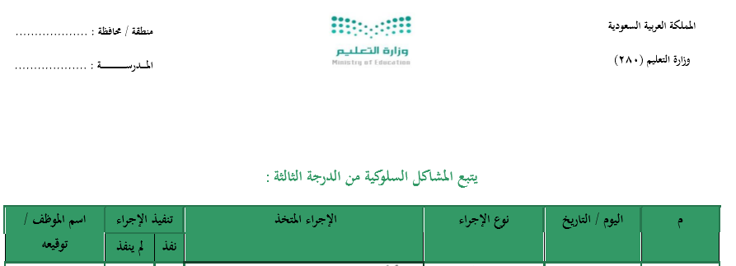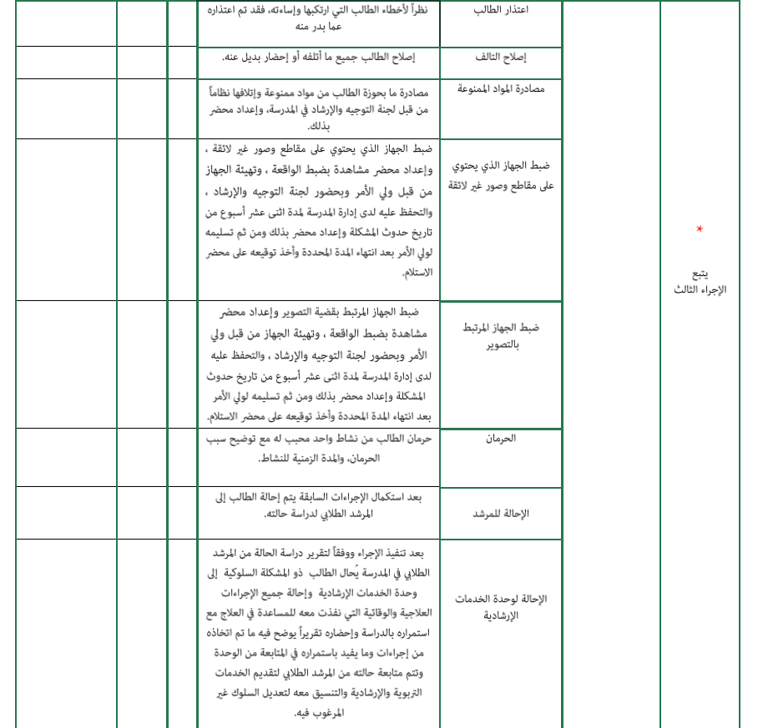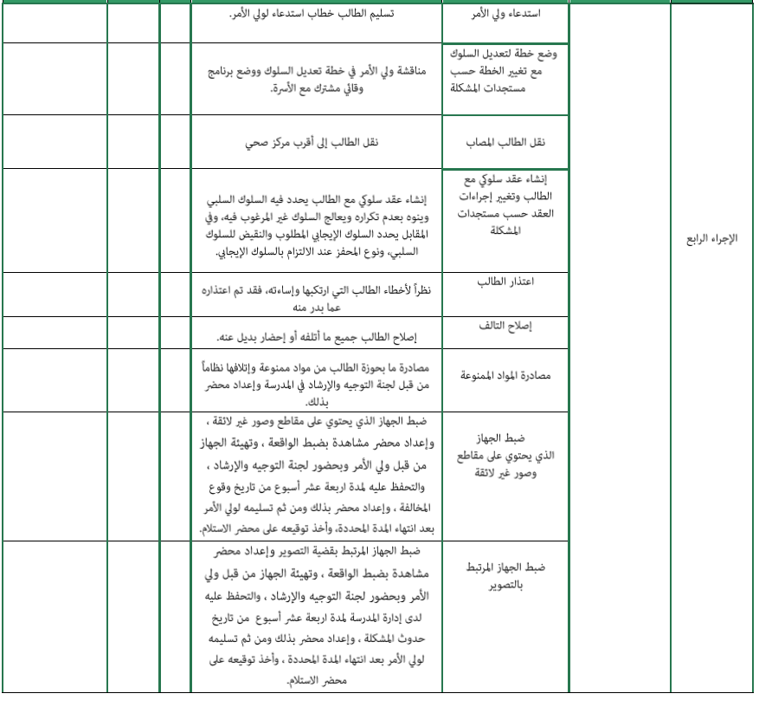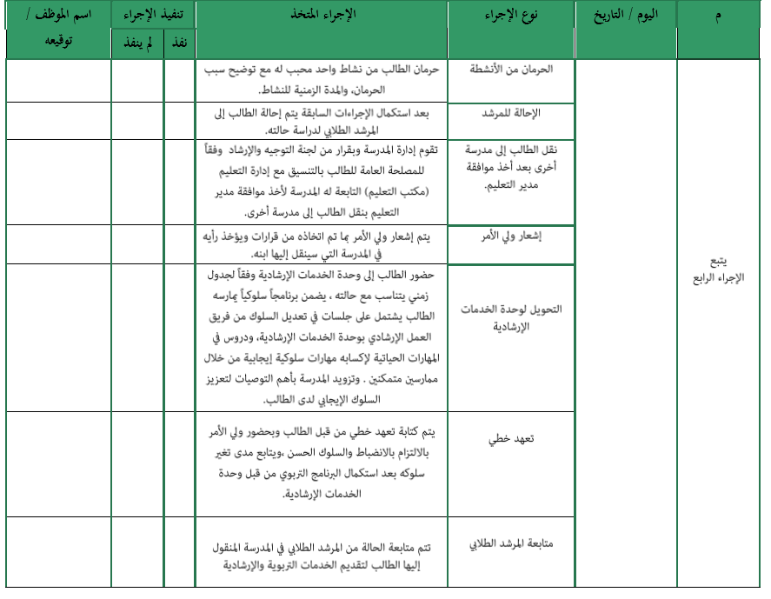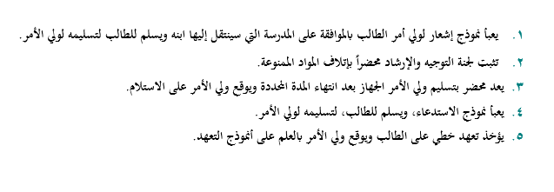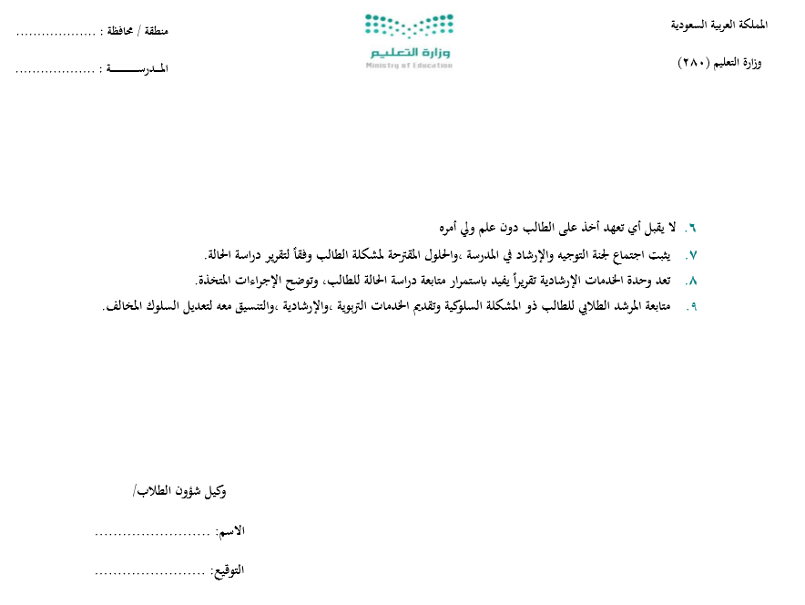

**وكيلة شؤون الطالبات:**

**الاسم**:....................................

**التوقيع :**



**مخالفات الدرجة الرابعة**



